##### Các thao tác thực hiện

###### Truy cập chức năng Mở sổ tiết kiệm không kỳ hạn

Huy động vốn 🡪 Giao dịch gốc 🡪 Mở sổ 🡪 Mở sổ tiết kiệm không kỳ hạn

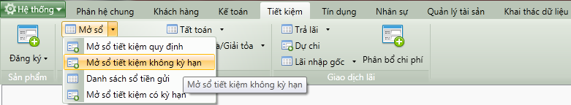

1. Cây thực đơn truy cập chức năng Mở sổ tiết kiệm không kỳ hạn

###### Khai báo thông tin Sổ tiết kiệm không kỳ hạn

Thẻ thông tin chung

* Giao diện

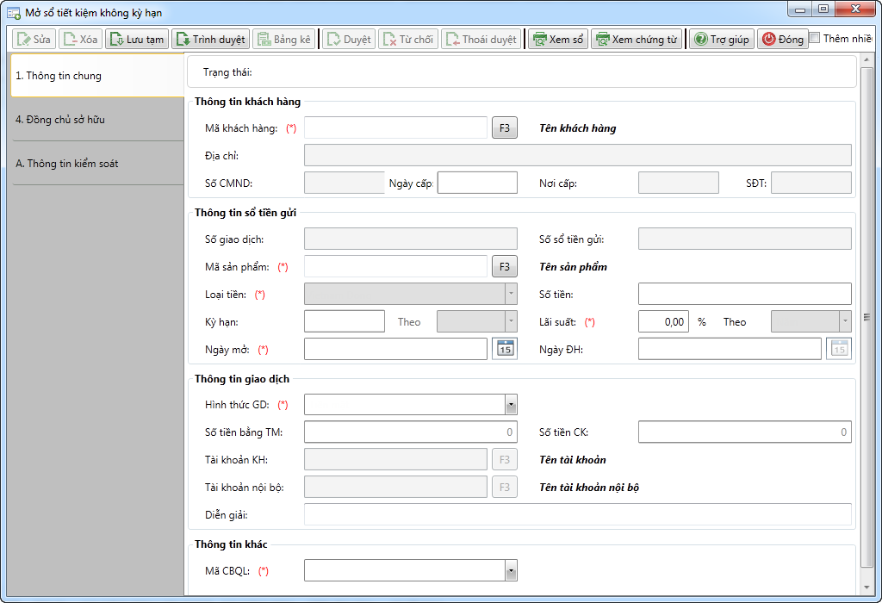

1. Mở sổ tiết kiệm không kỳ hạn - Thẻ thông tin chung

* Nhập thông tin

|  |  |  |
| --- | --- | --- |
| **STT** | **Tên trường** | **Diễn giải** |
| ***Thông tin khách hàng*** | | |
|  | Mã khách hàng (*) | * Tự nhập hoặc chọn trong danh sách tìm kiếm khách hàng bằng cách nhấn F3 hoặc bấm  bên cạnh → chọn khách hàng trong danh sách tìm kiếm. |
|  | Tên khách hàng | * Tự động hiển thị Tên khách hàng tương ứng với Mã khách hàng được chọn. |
|  | Địa chỉ | * Tự động hiển thị Địa chỉ khách hàng tương ứng với Mã khách hàng được chọn. |
|  | Số CMND | * Tự động hiển thị Số CMND của khách hàng tương ứng với Mã khách hàng được chọn. |
|  | Ngày cấp | * Tự động hiển thị ngày cấp CMND của khách hàng theo mã khách hàng được chọn. |
|  | Nơi cấp | * Tự động hiển thị nơi cấp CMND của khách hàng theo mã khách hàng được chọn. |
|  | SĐT | * Tự động hiển thị số điện thoại của khách hàng theo mã khách hàng được chọn. |
| ***Thông tin sổ tiền gửi*** | | |
|  | Số giao dịch | * Nếu người dùng lựa chọn tham số là không được phép sửa thì Số giao dịch tự sinh theo quy tắc sinh mã, và người dùng không được phép sửa. * Nếu người dùng lựa chọn tham số là được phép sửa thì tự nhập từ bàn phím. * Số giao dịch là duy nhất và mặc định là không được sửa. |
|  | Số sổ tiền gửi (*) | * Nếu người dùng lựa chọn tham số là không được phép sửa thì Số sổ tiền gửi tự sinh theo quy tắc sinh mã, và người dùng không được phép sửa. * Nếu người dùng lựa chọn tham số là được phép sửa thì tự nhập từ bàn phím. * Số sổ tiền gửi là duy nhất và mặc định là không được sửa. |
|  | Mã sản phẩm (*) | * Tự nhập hoặc chọn trong danh sách tìm kiếm sản phẩm bằng cách nhấn F3 hoặc bấm  bên cạnh → chọn sản phẩm trong danh sách tìm kiếm. * Tên sản phẩm tự động hiển thị khi chọn mã sản phẩm |
|  | Loại tiền (*) | * Hiển thị tương ứng với sản phẩm được chọn. |
|  | Số tiền | * Tự nhập * Với sổ tiết kiệm không kỳ hạn thì thông tin này không bắt buộc. |
|  | Kỳ hạn | * Không phải nhập |
|  | Lãi suất (*) | * Tự động hiển thị mức Lãi suất theo Mã sản phẩm và cho phép người dùng sửa. |
|  | Ngày mở (*) | * Giá trị mặc định là ngày làm việc của hệ thống * Định dạng ngày hiển thị trên giao diện là dd/mm/yyyy |
|  | Ngày đáo hạn | * Không phải nhập |
| ***Thông tin giao dịch*** | | |
|  | Hình thức GD | * Có 3 hình thức giao dịch sau:   + Tiền mặt: Khách hàng nộp tiền mặt để gửi thêm tiền vào sổ tiền gửi.   + Chuyển khoản: Khách hàng chuyển tiền từ một tài khoản khác sang.   + Chuyển khoản và tiền mặt: Khách hàng vừa nộp tiền mặt vừa chuyển tiền từ một tài khoản khác sang. * Giá trị mặc định là ‘Tiền Mặt’ * Chọn hình thức giao dịch trong hộp chọn sau: |
|  | Số tiền bằng TM | * Số tiền bằng tiền mặt * Nếu hình thức giao dịch là tiền mặt thì trường thông tin này sẽ hiển thị mặc định bằng số tiền * Nếu hình thức giao dịch là chuyển khoản thì số tiền bằng tiền mặt = 0 * Nếu hình thức giao dịch là tiền mặt và chuyển khoản thì số tiền bằng tiền mặt = Số tiền – số tiền chuyển khoản. |
|  | Số tiền CK | * Số tiền bằng chuyển khoản * Nếu hình thức giao dịch là tiền mặt thì số tiền bằng chuyển khoản = 0. * Nếu hình thức giao dịch là chuyển khoản thì số tiền bằng chuyển khoản mặc định bằng số tiền. * Nếu hình thức giao dịch là tiền mặt và chuyển khoản thì số tiền bằng chuyển khoản = Số tiền – số tiền bằng tiền mặt. |
|  | Tài khoản KH | * Tài khoản khách hàng. * Chọn tài khoản khách hàng khi hình thức giao dịch là chuyển khoản hoặc tiền mặt và chuyển khoản. * Tự nhập số tài khoản khách hàng hoặc chọn trong danh sách tài khoản bằng cách nhấn F3 hoặc bấm  rồi chọn tài khoản trong danh sách tìm kiếm tài khoản khách hàng * Tên tài khoản khách hàng sẽ tự động hiển thị theo số tài khoản được chọn. |
|  | Tài khoản nội bộ | * Tài khoản nội bộ. * Chọn tài khoản nội bộ khi hình thức giao dịch là chuyển khoản hoặc tiền mặt và chuyển khoản. * Tự nhập số tài khoản nội bộ hoặc chọn trong danh sách tài khoản bằng cách nhấn F3 hoặc bấm  rồi chọn tài khoản trong danh sách tìm kiếm tài khoản nội bộ. * Tên tài khoản sẽ tự động hiển thị theo số tài khoản được chọn. |
|  | Diễn giải | * Tự động hiển thị theo quy tắc sinh diễn giải đã được định nghĩa. * Người dùng có thể sửa được |
| ***Thông tin khác*** | | |
|  | Mã CBQL (*) | * Mã cán bộ quản lý sổ tiết kiệm được mở. * Chọn mã cán bộ quản lý trong hộp chọn như hình sau: |

Thẻ thông tin đồng chủ sở hữu

* Giao diện



1. Mở sổ tiết kiệm không kỳ hạn - Thẻ thông tin đồng chủ sở hữu

* Nhập thông tin

|  |  |  |  |  |
| --- | --- | --- | --- | --- |
| **STT** | | **Tên trường** | | **Diễn giải** |
| ***Thông tin khách hàng đồng chủ sở hữu*** | | | | |
|  | Mã khách hàng | | * Tự nhập hoặc chọn trong danh sách tìm kiếm khách hàng bằng cách nhấn F3 hoặc bấm  bên cạnh → chọn khách hàng trong danh sách tìm kiếm. | |
|  | Tên khách hàng | | * Tự động hiển thị Tên khách hàng tương ứng với Mã khách hàng đồng chủ sở hữu được chọn. | |
|  | Địa chỉ | | * Tự động hiển thị Địa chỉ tương ứng với Mã khách hàng đồng chủ sở hữu được chọn. | |
|  | Số CMND | | * Tự động hiển thị Số CMND của khách hàng tương ứng với Mã khách hàng đồng chủ sở hữu được chọn. | |
|  | Ngày cấp | | * Tự động hiển thị ngày cấp CMND của khách hàng theo mã khách hàng đồng chủ sở hữu được chọn. | |
|  | Nơi cấp | | * Tự động hiển thị nơi cấp CMND của khách hàng theo mã khách hàng đồng chủ sở hữu được chọn. | |
|  | SĐT | | * Tự động hiển thị số điện thoại của khách hàng đồng chủ sở hữu theo mã khách hàng và cho phép sửa được chọn. | |
| ***Thông tin người thừa kế*** | | | | |
|  | Thông tin người thừa kế | | * Tự động hiển thị danh sách người thừa kế theo mã khách hàng * Danh sách bao gồm các thông tin:   + STT   + Họ và tên   + Ngày sinh   + Số CMTND   + Mối quan hệ | |

Lịch sử lãi suất

* Giao diện

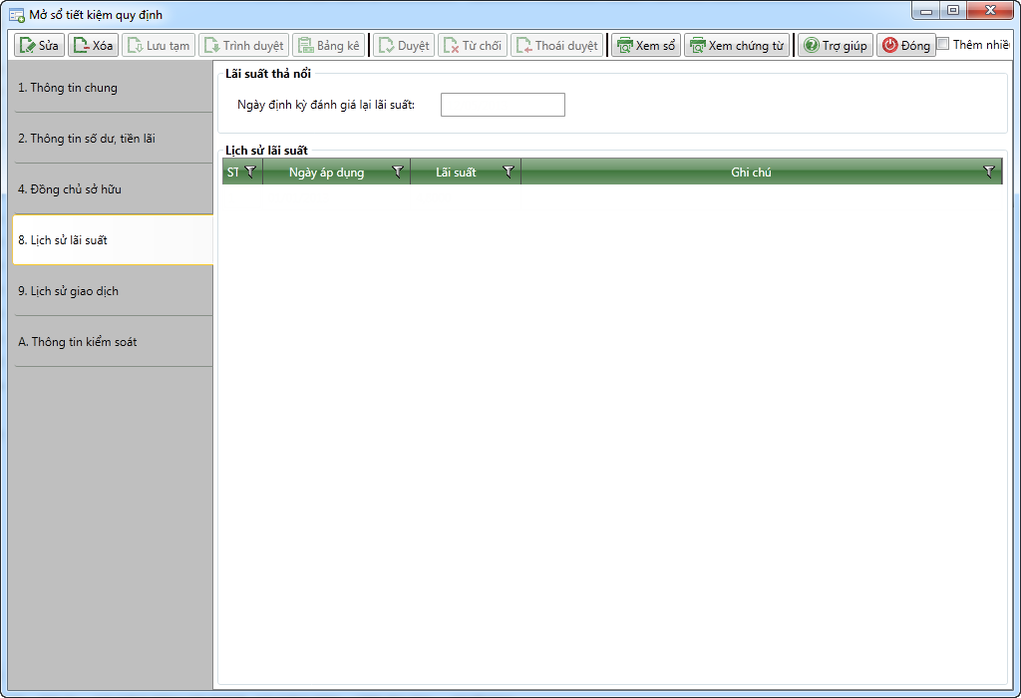

1. Mở sổ tiết kiệm không kỳ hạn - Thẻ Lịch sử lãi suất

* Nhập thông tin

|  |  |  |
| --- | --- | --- |
| **STT** | **Tên trường** | **Diễn giải** |
|  | Ngày định kỳ đánh giá lại lãi suất | * Hiển thị ngày định kỳ đánh giá lại lãi suất gần nhất * Với sổ tiền gửi có sản phẩm với loại lãi suất là thả nổi thì mới có thông tin này |
| ***Lịch sử lãi suất*** | | |
|  | Ngày áp dụng | * Ngày áp dụng lãi suất: Tự động hiển thị theo lịch sử lãi suất của sổ tiền gửi |
|  | Lãi suất | * Lãi suất sổ tiết kiệm: Tự động hiển thị theo lịch sử lãi suất của sổ tiền gửi |
|  | Ghi chú | * Tự động hiển thị Ghi chú (nếu có) |

Lịch sử giao dịch

* Giao diện

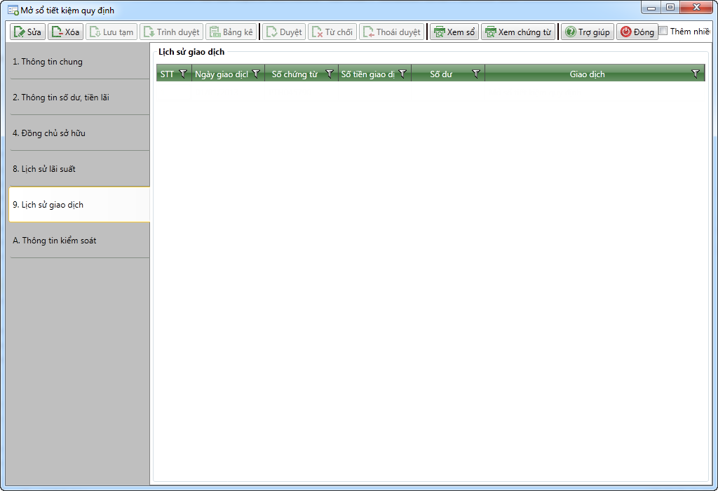

1. Mở sổ tiết kiệm không kỳ hạn - Thẻ Lịch sử giao dịch

* Nhập thông tin

|  |  |  |
| --- | --- | --- |
| **STT** | **Tên trường** | **Diễn giải** |
|  | Lịch sử giao dịch | * Tự động hiển thị các giao dịch của sổ tiền gửi từ ngày mở sổ đến thời điểm ngày làm việc của hệ thống và không cho phép sửa. Các giao dịch gồm:   + Mở sổ   + Gửi thêm tiền   + Rút gốc   + Trả lãi   + Dự chi   + Lãi nhập gốc   + Phân bổ chi phí   + Phong tỏa tài khoản   + Giải tỏa tài khoản   + Tất toán |
|  | Ngày giao dịch | * + Ngày thực hiện giao dịch |
|  | Số chứng từ | * + Số chứng từ của giao dịch |
|  | Số tiền giao dịch | * + Số tiền giao dịch |
|  | Số dư | * + Số dư của sổ tiết kiệm quy định sau khi thực hiện giao dịch thành công |
|  | Diễn giải | * + Diễn giải giao dịch |

###### Lưu giao dịch và in chứng từ

* Sau khi nhập đầy đủ các thông tin nhấn  để lưu thông tin giao dịch.
* Sau khi lưu thông tin giao dịch thành công nhấn  để xem và in giấy nộp tiền.
* : Lập bảng kê tiền mặt

##### Điều kiện ràng buộc

* Đã thiết lập các thông tin sau:
  + Thông tin khách hàng
  + Thông tin sản phẩm
  + Thông tin Loại tiền
  + Thông tin tài khoản khách hàng
  + Thông tin tài khoản nội bộ
  + Thông tin cán bộ quản lý